Les Saisies
Samedi 16 mars 2019 et dimanche 17 mars 2019

A 1600 m, située face au Mont Blanc, cette station est une expérience à ne pas manquer !
Le Col des Saisies, traditionnellement bien enneigé, constitue un passage entre la vallée du Beaufortain et le Val d'Arly, mais aussi un trait d'union entre les départements de la Savoie et de la Haute Savoie. Face au Mont Blanc, le panorama depuis la station et les pistes de ski est grandiose.
Le domaine des Saisies et ses 136 km de pistes de classique et de skating est mondialement connu depuis les Jeux Olympiques d'hiver d'Albertville en 1992.
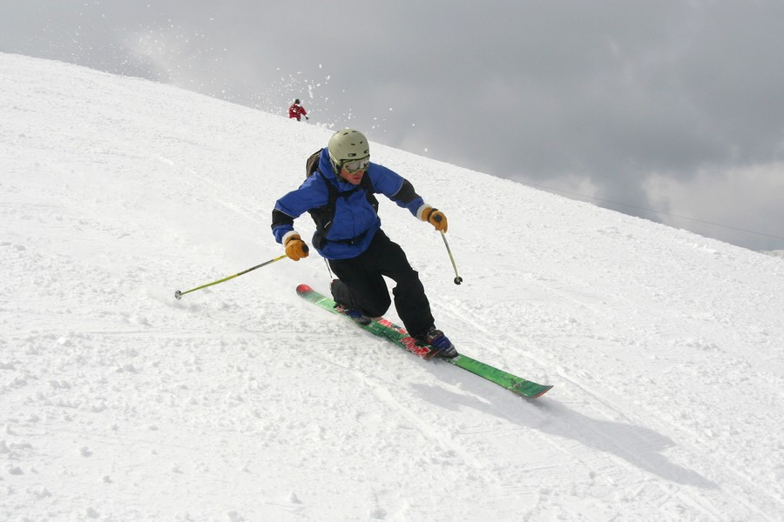
Ce week-end est organisé par le CAF Ile de France.

Coordinatrice du groupe CIHM : Catherine Bon, contact au 06 89 77 43 03.

Le CHIM propose 6 places pour ce week-end.

Pour ce week-end les groupes proposés :

- Initiation télémark - Dany Pinard – TARIF 252 EUR - forfait compris (le forfait est un forfait de ski alpin qui ouvre accès à tout l'Espace Diamant pour 2 jours) -.
Si vous êtes déjà skieur nordique, ajoutez la descente nordique à votre pratique, vous serez surpris de votre aisance ensuite sur les parcours accidentés. Possibilité de louer skis et chaussures sur place

- Classique niveau 1 - Olivier Renault – TARIF 222 EUR - forfait ski de fond compris

- Skating niveau 1 - Bernadette P. – TARIF 222 EUR - forfait ski de fond compris

- Skating niveau 2 - Isabelle Réal – TARIF 222 EUR - forfait ski de fond compris

- Randonnée nordique - Michel Diamantis - TARIF : 208 EUR –
Prévoir un peu de monnaie (6 €) pour une remontée mécanique éventuelle
Niveau : 2 de SRN : entre 4 et 7 heures de ski, plus de 20 km, tout type de neige, dénivelé 600 m, maîtrise des descentes, hors routes.
Avoir impérativement également son matériel de ski.
Amener votre pack de sécurité neige-avalanche (DVA avec piles neuves, pelle, sonde).
Pour les personnes du CIHM avoir impérativement une inscription avec licence FFCAM.

- Ski libre - ski libre avec coordinateur – TARIF EUR 222 (forfait ski de fond compris) ou 252 EUR (forfait de ski alpin qui ouvre accès à tout l'Espace Diamant pour 2 jours)

RENDEZ-VOUS : Porte d'Orléans le vendredi 15 mars 2019 à 21h. Chargement des bagages dans les soutes. Départ au plus tard 30 minutes après cet horaire.

VOYAGE : Car couchettes à l’aller et au retour, arrivée à Paris le lundi matin à 5h30 pour les premiers métros. Chef(s) de car : Isabelle Réal, Michel Diamantis
Contact chef de car : + 33 6 58 82 51 54 (Isabelle)
Compagnie de car : Chaumont

ÉQUIPEMENT
Il sera possible de louer skis et chaussures sur place : le préciser sur la fiche technique. Prévoir l’équipement complet de ski de fond : bonnet, gants, lunettes, coupe-vent, sous-vêtements chauds et petit sac à dos. Pour le car couchettes nous vous conseillons d’apporter un sac de couchage léger. Des boules Quiès sont également bienvenues.

PARTICIPATION AUX FRAIS
Tarif : selon la formule choisie
Repas inclus : Petits déjeuners et dîners du samedi et du dimanche.
Non inclus : Repas du samedi et dimanche midi. Pensez à apporter le(s) pique-nique(s) manquant(s) éventuellement.
Location de matériel de ski non compris mais possible sur place.
Forfaits de ski de fond : Compris
Hébergement : hébergement au chalet Les Pieux à Crest-Voland. Le car nous emmènera au départ des pistes et viendra nous y rechercher. Le chalet a été entièrement rénové cet été. Les draps sont fournis, mais pas les serviettes de toilette (chambres partagées).

INFOS NEIGE
En cas de manque de neige, nous ne pourrons sans doute pas annuler la sortie, les engagements financiers étant trop importants. Vous pourrez alors pratiquer sur place, librement, une activité alternative : randonnée pédestre, raquettes à neige, vélo, marche nordique ou autre suivant les ressources de la station.

INSCRIPTION
Contacter Catherine Bon (Téléphone ci-dessus) pour s’assurer d’une place disponible et obtenir l’adresse d’envoi de votre inscription. Remplir le bulletin d’inscription ci dessous.
Les conditions d’annulation sont celles indiquées sur la brochure et le site du CIHM.

Bulletin d’inscription au WE aux Saisies
Samedi 16 mars et dimanche 17 mars 2019
à envoyer chez Catherine Bon après contact préalable.

Nom :………………………. Prénom : ……………………………….

Adresse : .........................................................................................................................

Tél. personnel : …………………………………. E-mail : ……………………………………….

N° adhérent 2018/2019 :………………………………
ou carte découverte CIHM:……………………………

- J’envisage l’activité ski suivante : …………………………………… .

- Je déclare être assuré(e) pour la pratique du ski de fond :

Nom assureur :…………………… N° téléphone assureur :…………………… .N° licence :

J’indique les coordonnées d’un proche à contacter si besoin :

Nom prénom :…………………………………..Lien de parenté :…………………….Tel :………………..

Nom prénom :…………………………………..Lien de parenté :…………………….Tel :………………..

Je joins un chèque de (Préciser le montant ) euros à l’ordre du CIHM

Je coche pour préciser que j’ai besoin de louer du matériel sur place

Je suis conscient que les organisateurs CIHM et CAF ne sont ni guides, ni moniteurs professionnels et que je suis avant tout responsable de ma propre sécurité.
Néanmoins, adhérant à un groupe, je m’engage à ne pas m’isoler seul hors des pistes.

En cas de désistement, j’accepte au cas où je ne pourrais être remplacé par un participant en liste d’attente, une retenue correspondant aux frais engagés par les clubs et au minimum de 15 euros.

Date : Signature :

